SUBTALLER 3
Arquitectura Medallion en AWS
AWS Glue · Amazon S3 · Amazon Athena

Abril 2026

1. Introducción
Este documento presenta la implementación de una Arquitectura Medallion (Bronze → Silver → Gold) en AWS, utilizando Amazon S3 como almacenamiento, AWS Glue para los procesos ETL, y Amazon Athena para consultas SQL sobre los datos procesados. A continuación se documentan cada uno de los pasos realizados con capturas de pantalla de la consola de AWS.

2. Estructura del Bucket S3
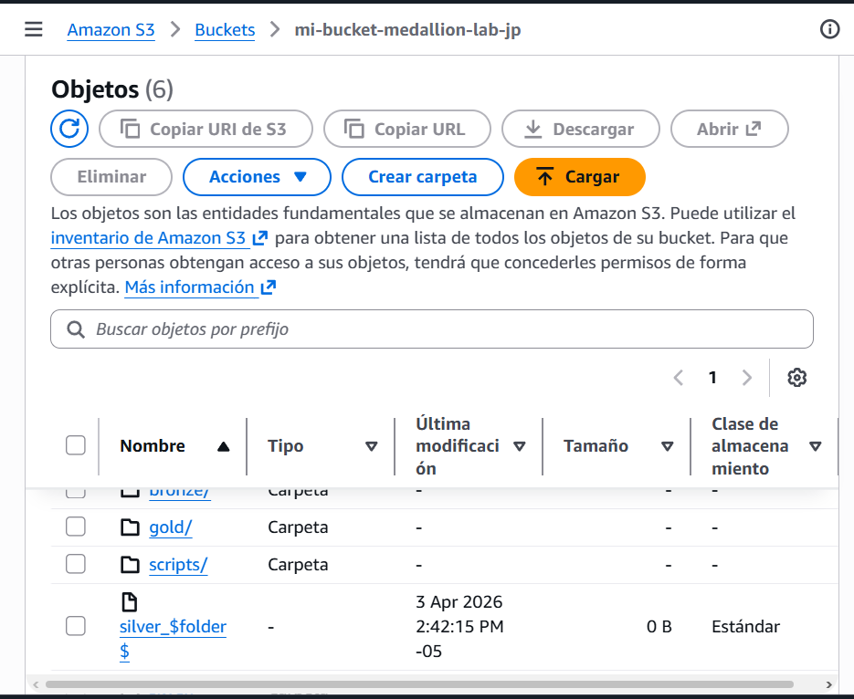
Figura 1 – Estructura del bucket S3 con carpetas Bronze, Silver, Gold y Scripts
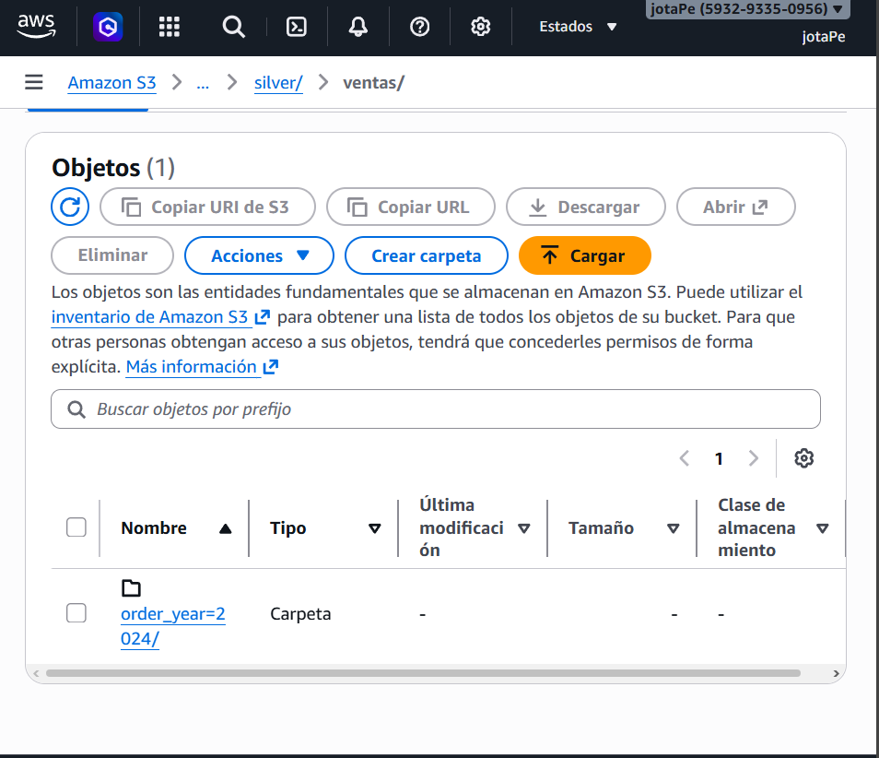
Figura 2 – Detalle de la carpeta Bronze con el archivo ventas_ecommerce.json
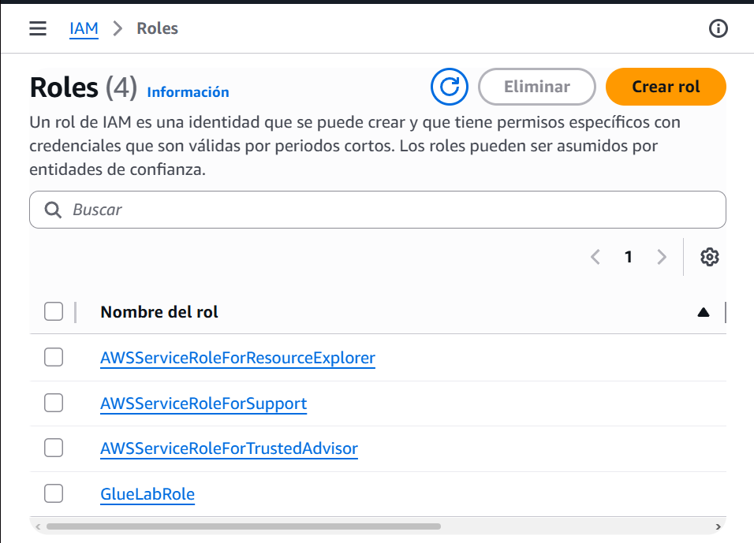
Figura 3 – Datos en capa Silver particionados por order_year y order_month (formato Parquet)

3. Configuración de IAM Role para Glue
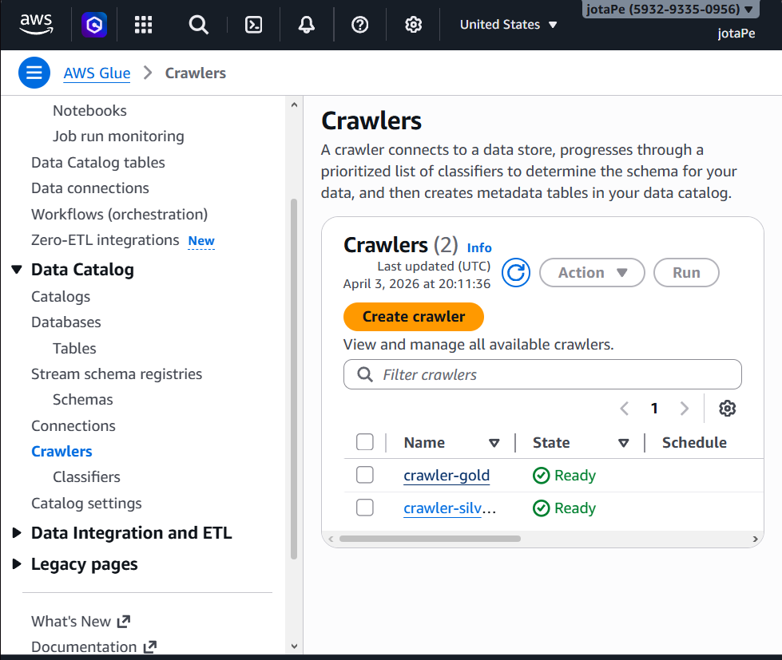
Figura 4 – Creación del IAM Role GlueLabRole con políticas AWSGlueServiceRole y AmazonS3FullAccess

4. Script y Glue Job (Bronze → Silver)
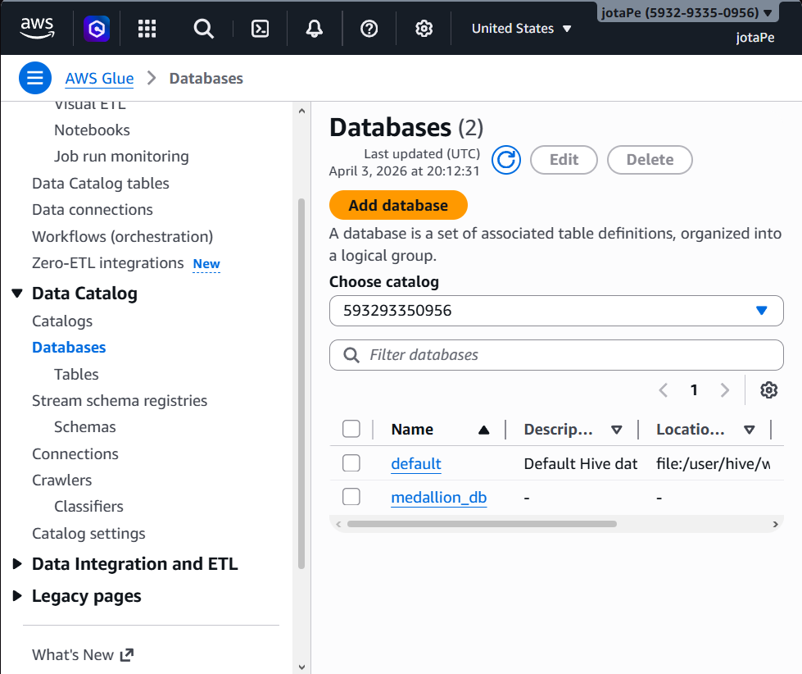
Figura 5 – Script glue_bronze_to_silver.py subido a la carpeta Scripts en S3
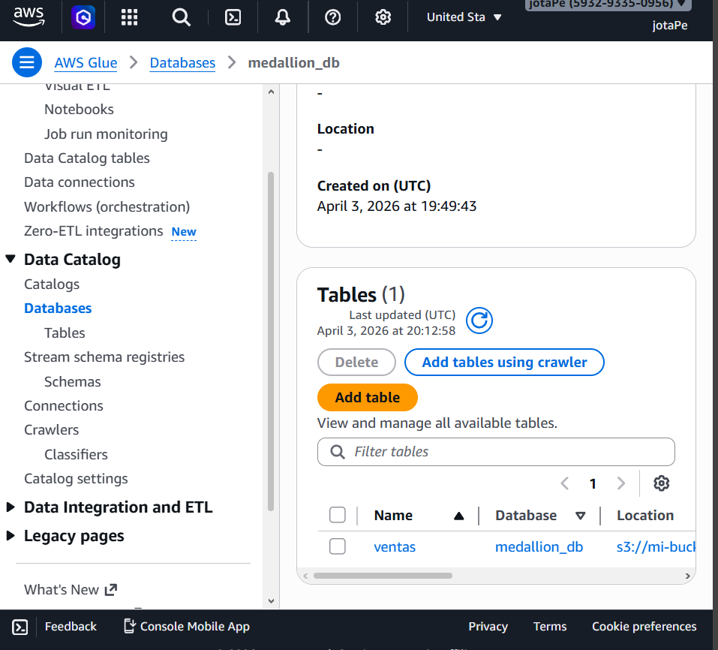
Figura 6 – Configuración del Glue Job bronze-to-silver-ventas (role, versión Glue 4.0, workers G.1X)
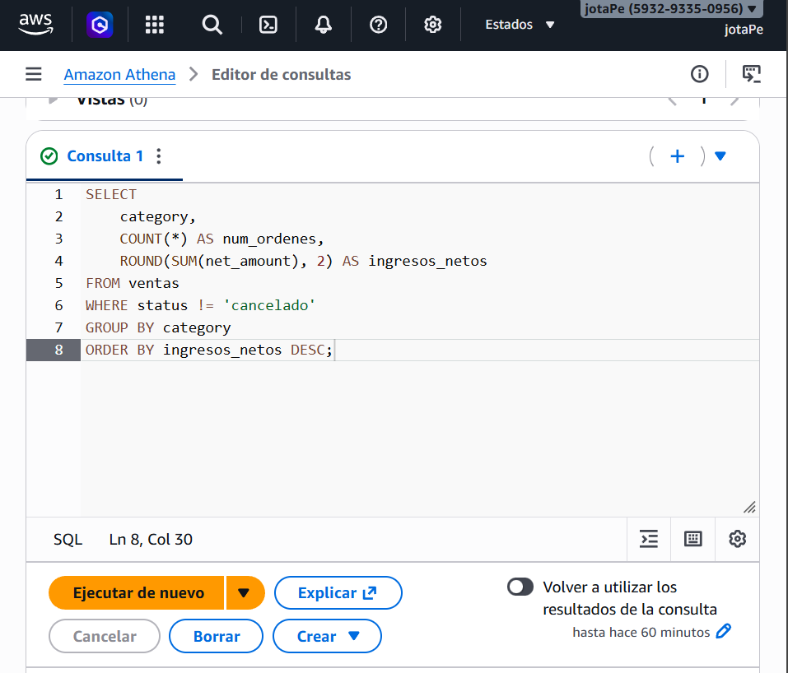
Figura 7 – Ejecución exitosa del Glue Job (estado: SUCCEEDED)

5. Crawlers y Glue Data Catalog
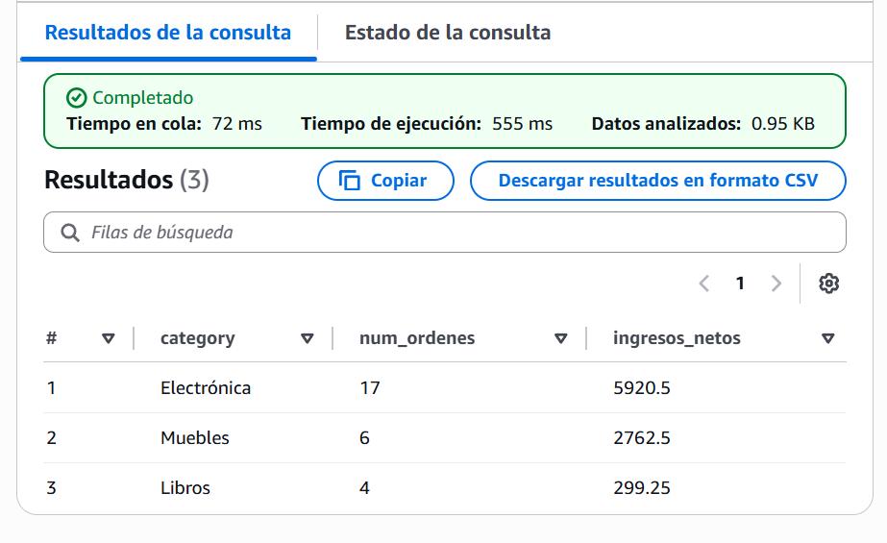
Figura 8 – Crawler crawler-silver-ventas apuntando a s3://.../silver/ventas/
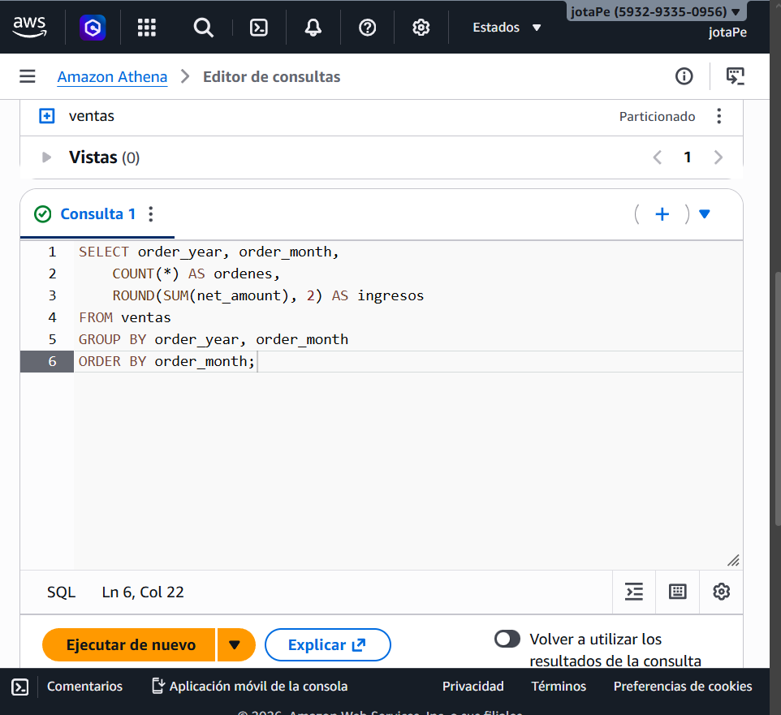
Figura 9 – Crawlers crawler-silver-ventas y crawler-gold en estado Completed
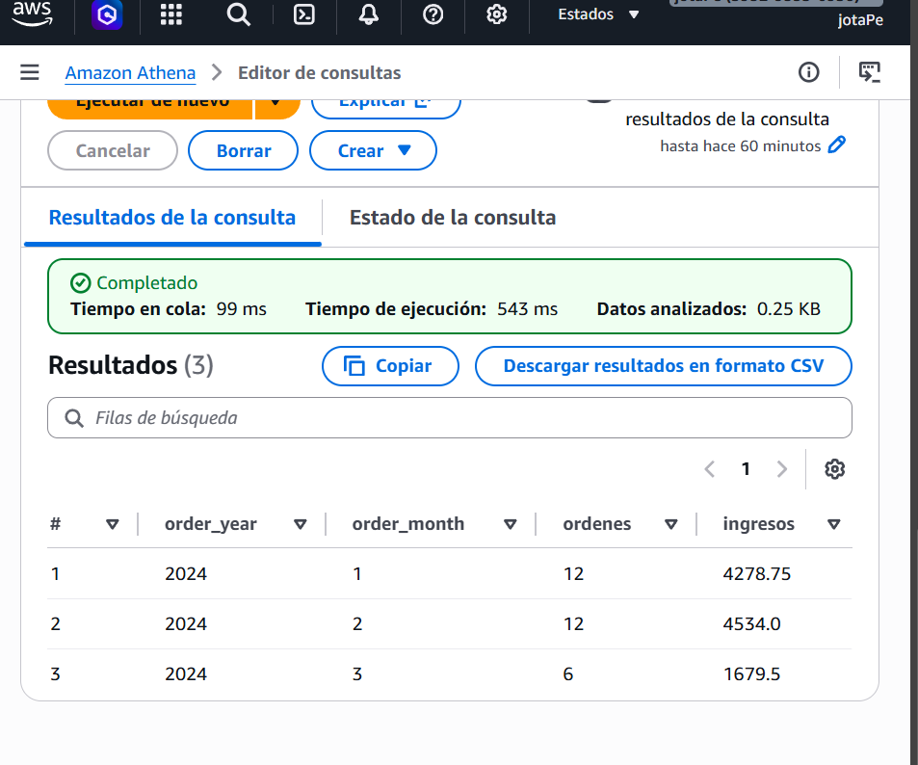
Figura 10 – Base de datos medallion_db en el Glue Data Catalog con la tabla ventas

6. Consultas con Amazon Athena
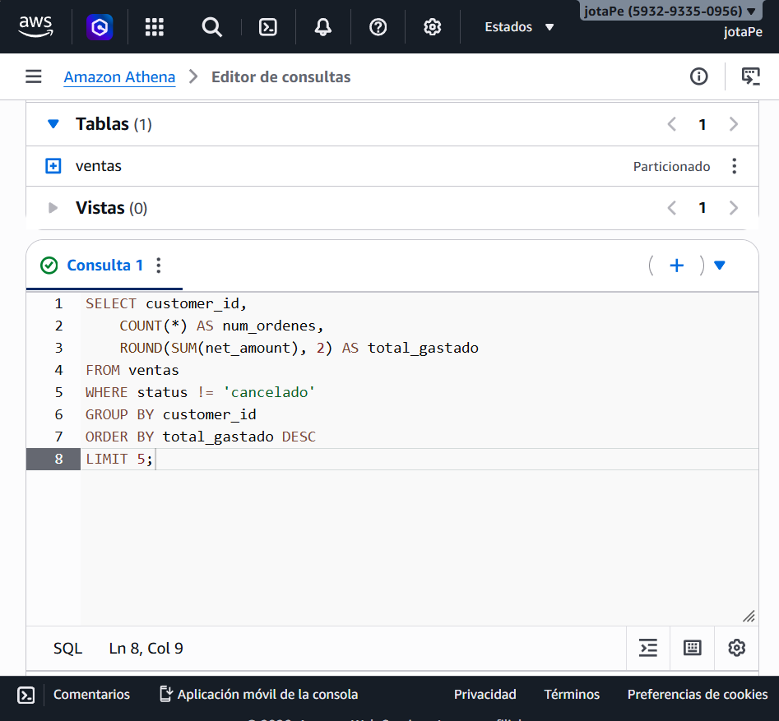
Figura 11 – Consulta SQL ejecutada en Amazon Athena sobre la tabla ventas
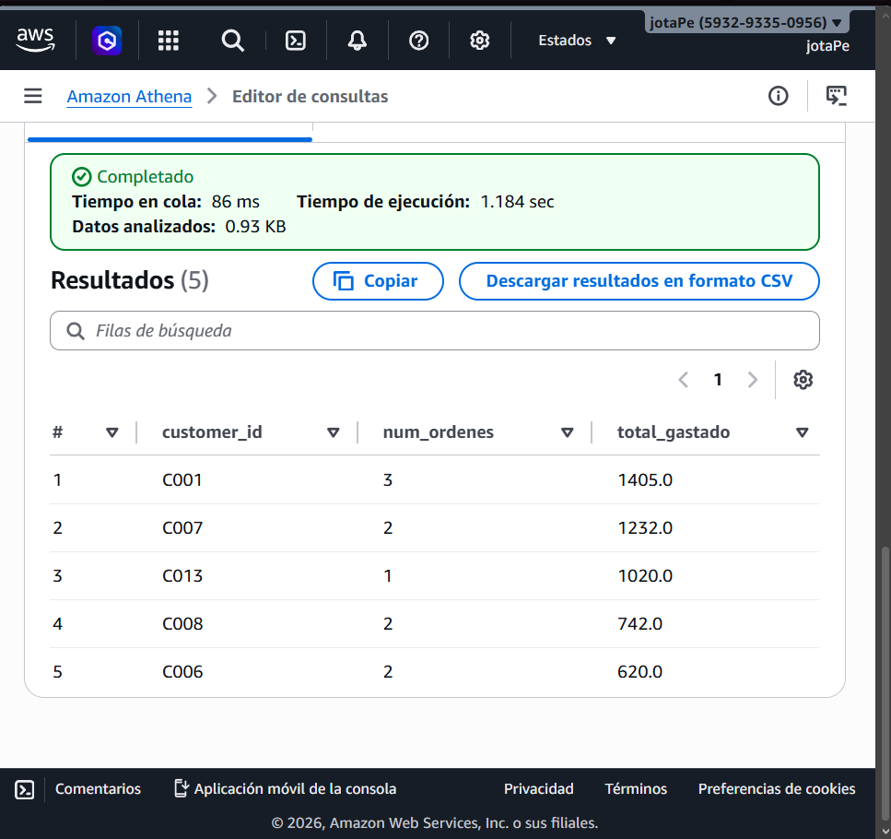
Figura 12 – Resultados de la consulta: ingresos netos por categoría (Electrónica, Muebles, Libros)

7. Conclusiones
Se implementó exitosamente una arquitectura Medallion completa en AWS. Los datos en formato JSON fueron ingeridos en la capa Bronze (S3), transformados y limpiados en la capa Silver (Parquet particionado), y finalmente catalogados mediante AWS Glue Data Catalog para su consulta con Amazon Athena. Los resultados obtenidos muestran los ingresos netos por categoría, confirmando el correcto funcionamiento del pipeline ETL de extremo a extremo.

